需求背景（required）

需求来源
基于昇腾 NPU 内置 TanhGrad 算子的 TBE 实现，采用 Ascend C 编程语言进行优化开发，实现功能对等、性能达标的算子，最终提交至算子开源仓。

背景介绍

TanhGrad 算子实现优化
基于TanhGrad 算子历史 TBE 版本，使用 Ascend C 编程语言进行重构优化，确保功能、数据类型、精度与原 TBE 版本一致，同时满足性能要求。
TanhGrad 算子（TBE）实现路径和相关 API 路径：
TBE kernel 实现路径：/usr/local/Ascend/ascend-toolkit/latest/opp/built-in/op_impl/ai_core/tbe/impl/dynamic/
算子原型路径：/usr/local/Ascend/ascend-toolkit/latest/opp/built-in/op_proto/inc/
算子信息库路径：/usr/local/Ascend/ascend-toolkit/latest/opp/built-in/op_impl/ai_core/tbe/config/ascend910b
TBE 实现依赖 API 路径：/usr/local/Ascend/ascend-toolkit/latest/python/site-packages/tbe/dsl

TanhGrad 算子现状分析
通过对 TanhGrad 算子 TBE 版本的功能分析，当前支持的核心能力如下：
①输入dy、y支持 float16、float32、bfloat16 三种数据类型，输出dx与输入数据类型保持一致；不支持 int64、double 数据类型。
②核心计算逻辑为逐元素运算，公式为dx = dy * (1 - y²)，其中dy为上游梯度，y为 Tanh 正向输出。
③原 TBE 版本支持广播操作，本次 Ascend C 实现暂不支持广播，要求dy与y的 shape 完全一致。
④精度要求：float32 误差≤1e-4，float16/bfloat16 误差≤1e-3，整数类型（若有）无精度损失。
TanhGrad 算子TBE版本的整体流程图如下图所示：
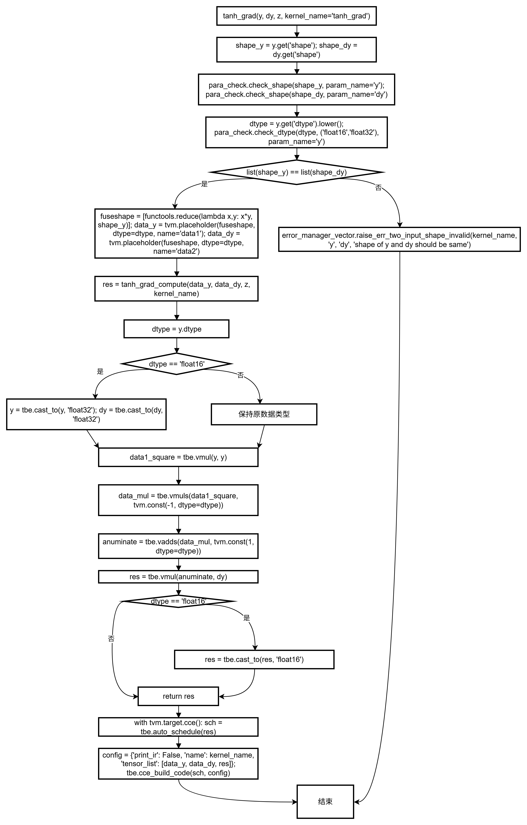
vadd接口具体实现如下图所示：
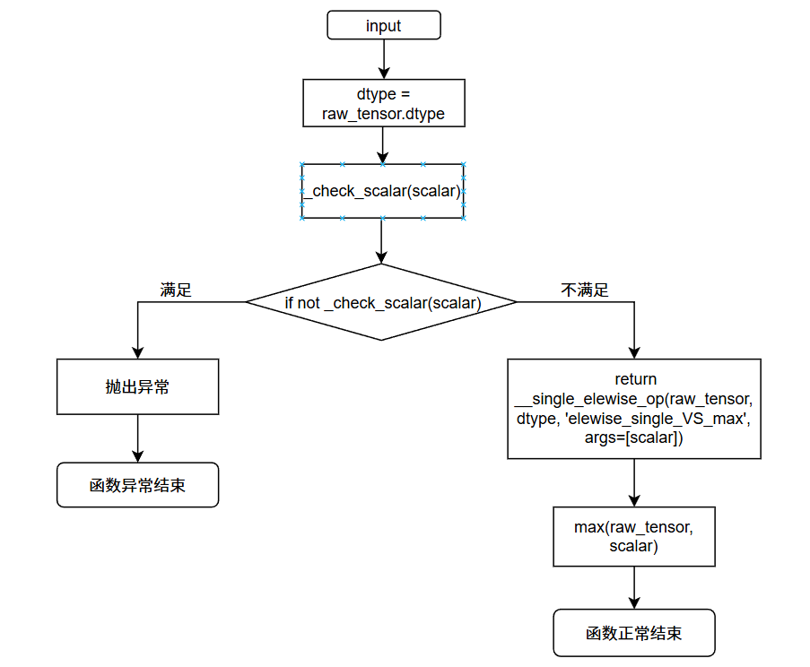
vmuls接口具体实现如下图所示：
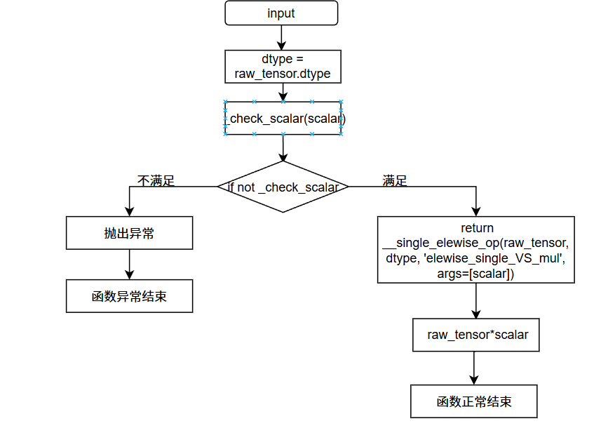

需求分析

外部组件依赖
不涉及外部组件依赖。

内部适配模块
适配Aclnn接口和图模式调用。

需求模块设计

算子原型
- 原型设计
名称 | 类别 | dtype | format | shape | 介绍
x | 输入 | fp16/fp32/bf16 | ND | all | 输入张量
dy | 输入 | fp16/fp32/bf16 | ND | all | 梯度输入张量
grad | 输出 | fp16/fp32/bf16 | ND | 同输入 | 输出梯度张量
- 相关约束
Atlas A2 训练系列产品/Atlas 800I A2推理产品float16、float32、bfloat16

需求详细设计

使能方式
上层框架 | 涉及的框架勾选
TF训练/推理
Pytorch训练/推理
ATC推理 | √
Aclnn直调 | √
OPAT调优
SGAT子图切分

需求总体设计
3.2.1 host侧设计：
tiling策略：
当无需广播时，算子计算过程不涉及数据维度信息，故在 host 侧将数据视为一维向量，仅关注数据个数，不考虑维度信息。当存在广播时，在 host 侧获取输入的 shape 大小及维度 dim 信息，先通过函数实现输入 shape 的维度补全与统一：遍历所有输入的维度大小得到最大维度数，对维度缺失的输入在首部维度补 1 以实现维度扩充；再依据广播规则，纵向比较各输入的 shape 求得最终广播形状，根据该形状通过指定接口获取 total_length，并将输入形状、最终广播形状及 total_length 变量传递至 kernel 侧。
任务均分：coreNum 根据输入长度和块大小动态调整，确保每个核心处理的数据块数均匀。
批量搬运：通过 tileBlockNum 和 tileDataNum 计算单次搬运的数据量，借助 finalSmallTileNum 和 finalBigTileNum 确定小核、大核的搬运次数，将多次搬运合并为批量操作以减少冗余开销；同时，尾块处理逻辑确保不完整块也能被合并到计算流程中，避免数据碎片。
- 分核策略
优先满核使用，核间数据能均分则无大小核区分；不能均分则将余出数据块分配至前几个核。
输入数据大小计算：通过 GetInputShape 和 GetDataTypeLength 获取总字节数。
硬件信息获取：通过平台接口获取 UB 内存大小和核心数量，动态调整核心数。
- 数据分块和内存优化策略
充分利用 UB 空间，结合硬件 UB 大小、double buffer 启用状态、临时数据存储需求，确定单核切分大小。UB 内存大小通过 GetCoreMemSize 获取，结合 BLOCK_SIZE 和 BUFFER_NUM 计算 Tile 块数据量。按 Tile 块大小切分输入数据，计算每个 core 处理的数据块数和尾块剩余量，设置至 TanhGradTilingData 对象。
- tilingkey规划策略
若 dy 为单值，tilingkey 设为 0（仅对 x 执行广播）；否则 tilingkey 设为 1（x 和 dy 均执行广播）。
数据检测：
对不支持AscendC::Cast()bfloat16向float32转换的硬件进行直接在tiling策略时返回Get Operator Workspace failed. error code is 561002报错。
Host 侧 Tiling 流程图：
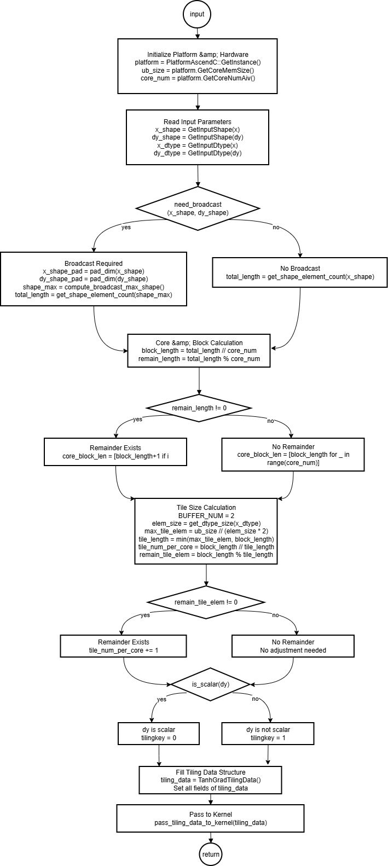

3.2.2 kernel侧设计：
进行Init和Process两个阶段，其中Process包括数据搬入（CopyIn）、计算（Compute）、搬出（CopyOut）三个阶段。
- 由于支持Ascend C开发的硬件中AscendC::Addcdiv支持float16、float32和int32数据的输入，可以直接将bfloat16的数据都转成float32进行计算，其余数据类型保持原类型计算。
- 广播数据填充：在 CopyIn 阶段，通过 host 侧传入的 shape 信息，调用特定函数完成地址映射与广播数据填充。
- 根据不同的tilingkey执行不同的核函数。
- Kernel 侧整体流程图如下：

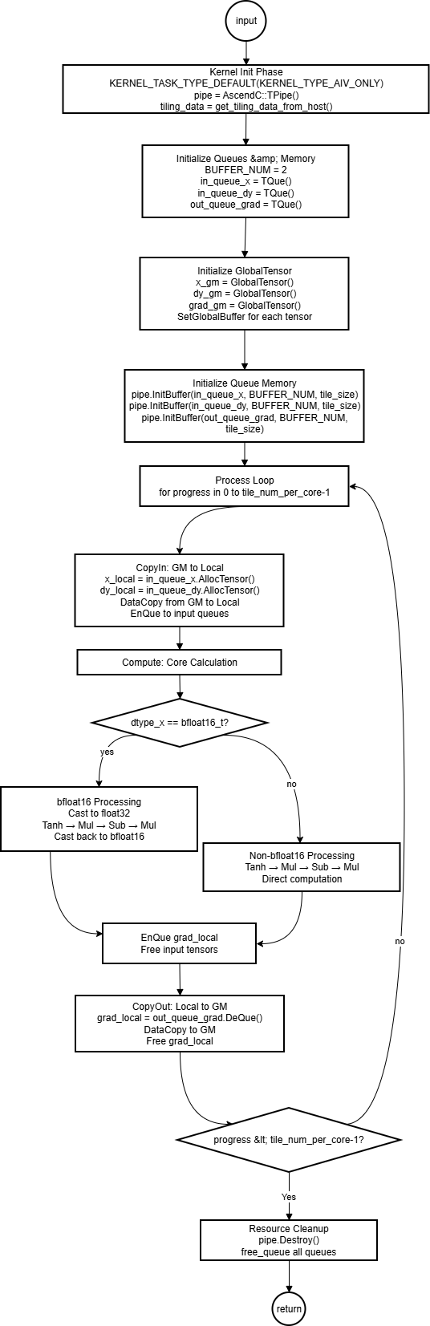

支持硬件
支持的芯片版本 | 涉及勾选
香橙派OrangePi AIpro
Atlas 200I/500 A2推理产品
Atlas 800I/T A2 | √

算子约束限制
不支持广播。

特性交叉分析
与现有激活函数算子保持一致的接口设计和性能特性，确保在模型中可以无缝替换。

可维可测分析

精度标准/性能标准
验收标准 | 描述(不涉及说明原因) | 标准来源
精度标准 | 不低于TBE版本
性能标准 | 不低于TBE版本

兼容性分析
新算子，不涉及兼容性分析

